**Ein Bild, das Clipart, Wappen, Symbol, Emblem enthält.
**

**Handbuch  
Einsatzberichte  
BKS-Portal**

**einsatzberichte.ffvgs.de**

**Freiwillige Feuerwehr der Verbandsgemeinde Selters/Ww.**

**Aus – und Fortbildung**

Version 1.2

13.05.2024

**Inhaltsverzeichnis**

1. Allgemeines 4

1.1 Organisatorisches 4

1.2 Berichtarten 4

1.2.1 Hauptbericht 4

1.2.2 Nebenbericht 4

1.2.3 Einheitsführer 4

1.3 Anmelden 4

2. Einsatzbericht auswählen und bearbeiten 5

2.1 Einsatzbericht suchen 5

2.2 Bericht auswählen 6

3. Hauptbericht 6

3.1 Hauptbericht erstellen 6

3.1.1 Stammdatensatz 7

3.1.2 Feuerwehrhaus 7

3.1.3 Einsatznummer Leitstelle 7

3.1.4 Einsatzbericht -Nr 7

3.1.5 Hilfeleistung / Brand 7

3.1.6 Haupt- / Nebenbericht 7

3.2 Einsatzgrunddaten 8

3.2.1 Einsatzgrunddaten aus ELS 8

3.2.2 Eigentümer / Halter 8

3.2.3 Geschädigte 9

3.3 Alarmierung 9

3.3.1 Alarmierung durch 9

3.3.2 Wetterlage 9

3.3.3 Klassifikation des Einsatzes 9

3.3.4 Einsatzabbruch 10

3.3.5 GMA / BMA -Alarm 10

3.3.6 Einsatztaktik / Brandverlauf 10

3.3.7 Menschen- und Tierrettung 11

3.3.8 Freisetzung von Gefahrstoffen 11

3.3.9 Ausgerückte Fahrzeuge und Personen 12

3.3.10 Eingesetzte Mittel und Geräte 13

3.3.11 Wasserversorgung 14

3.3.12 Personenschäden während des Einsatzes 14

3.3.13 Verständigung / Anwesenheit 15

3.3.14 Kurzbericht 16

3.3.15.Beispiel 16

3.3.16 Anwesenheitsliste 17

**Wird nicht ausgefüllt!** 17

3.3.17 Geoinformationen 17

3.3.18 Einsatzmeldungen 18

3.3.19 Speichern 18

3.3.20 Abschließen 18

3.3.21 Freigabe 19

4. Nebenbericht 20

4.1 Nebenbericht 20

4.1.1 Stammdatensatz 20

4.1.2 Feuerwehrhaus 21

4.1.3 Einsatznummer Leitstelle 21

4.1.4 Einsatzbericht -Nr. 21

4.1.5 Hilfeleistung / Brand 21

4.1.6 Haupt- / Nebenbericht 21

4.1.7 Einsatzgrunddaten 21

4.1.8 Eigentümer / Halter 22

4.1.9 Geschädigte 22

4.2 Alarmierung 22

4.2.1 Alarmierung durch 22

4.2.2 Einsatzabbruch 22

4.2.3 Einsatztaktik / Brandverlauf 22

4.2.4 Ausgerückte Fahrzeuge und Personen 23

4.2.5 Eingesetzte Mittel und Geräte 24

4.2.6 Wasserversorgung 24

4.3. Kurzbericht 25

4.3.1 Beispiel 1: Brand Gebäude 25

4.3.2 Beispiel 2: Verkehrsunfall 26

4.4 Anwesenheitsliste 26

4.5 Geoinformationen 26

4.6 Einsatzmeldungen 27

4.7 Speichern 27

4.7.1 Abschließen 27

4.8 Freigabe 28

5. Drucken 29

6. Abmelden 29

7. Anmerkungen/Erläuterungen 29

7.1. Erläuterung Entstehungsbrand, Kleinbrand, Mittelbrand, Großbrand 29

8. Änderungshistorie: 30

# 1. Allgemeines

Die Einsatzberichte sind fester und wichtiger Bestandteil von Einsätzen. Daher sind Einsatzberichte umgehend nach dem Einsatz anzufertigen und dulden keinen Aufschub. Einsatzberichte sollen spätestens nach zwei Wochen gefertigt sein.

## 1.1 Organisatorisches

Einsatzberichte müssen wie oben beschrieben umgehend nach Einsatzende gefertigt werden. Nach Fertigstellung der Einsatzberichte müssen diese nicht mehr ausgedruckt werden. Die Einsatzberichte werden nach Fertigstellung durch den Sachbearbeiter der Verwaltung und den Wehrleitung kontrolliert, signiert und archiviert.

## 1.2 Berichtarten

Die Berichte werden wie folgt bezeichnet:

### 1.2.1 Hauptbericht

Der Hauptbericht wird immer von der zuständigen Einheit bearbeitet, in dem sich das Schadensereignis zugetragen hat.

### 1.2.2 Nebenbericht

Nebenberichte werden von allen anderen, am Einsatz beteiligten Einheiten bearbeitet.

### 1.2.3 Einheitsführer

Haupt- und Nebenberichte sind vom Einheitsführer zu bearbeiten. Als Einheitsführer ist nicht der Wehrführer oder dessen Stellvertreter zu sehen, sondern die Person, die tatsächlich die Einheit beim Einsatz geführt hat.

## 1.3 Anmelden

Voraussetzung, um die Einsatzberichte digital zu bearbeiten ist, dass man sich als Nutzer im

BKS-Portal registriert. Der Wehrleiter oder Sachbearbeiter geben anschließend die Berechtigungen frei. Berechtigte Personen zur Bearbeitung von Einsatzberichten, sind die Wehrführer, dessen Stellvertreter, sowie Gruppen- und Zugführer und FEZ-Personal

Unter folgendem Link gelangt man direkt auf die Seite der Einsatzberichte

http://einsatzberichte.ffvgs.de

oder

https://bks-portal.rlp.de/organisation/verbandsgemeinde-selters-ww/einsatzberichte

Nach dem Anmelden erscheint das Auswahlfenster mit der Auflistung der

Einsatzstammdaten.

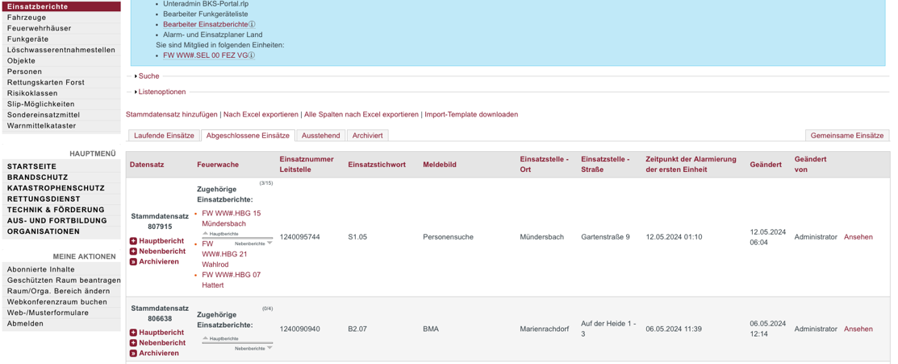

# 2. Einsatzbericht auswählen und bearbeiten

## 2.1 Einsatzbericht suchen

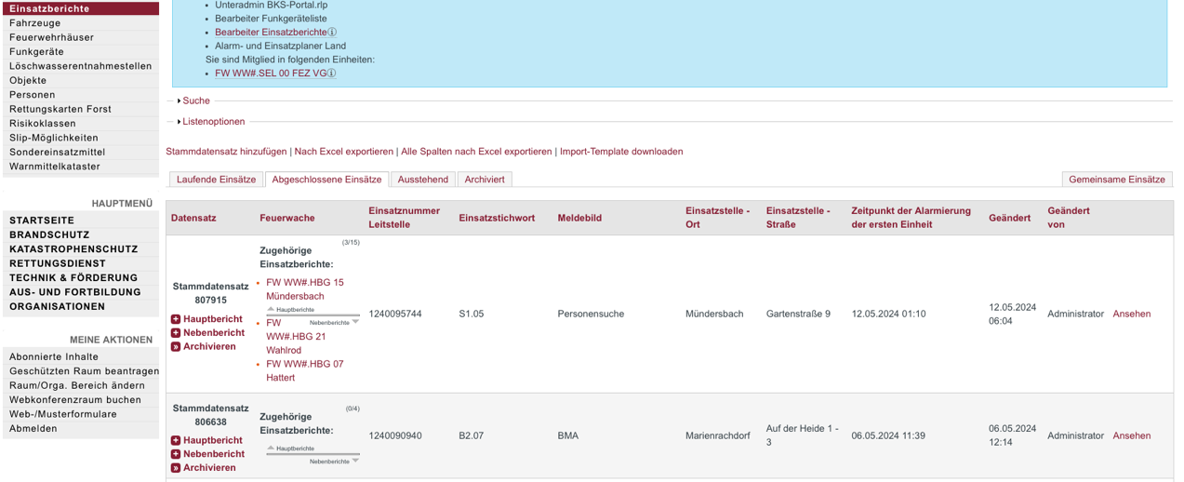

Im oberen Bereich dieser Seite findet man die Suchfunktion. Dort öffnet sich das Suchfeld und es kann aus verschiedenen Schlagworten ausgewählt werden.

Beispielsweise kann mit der Kategorie „Einsatznummer Leitstelle“ und der Eingabe der

Ereignisnummer des Einsatzleitsystems der Einsatzbericht direkt ausgewählt werden.

Weitere Schlagworte zur offenen Einsatzsuche sind:

* Datensatz
* Feuerwehrwache
* Einsatznummer Leitstelle
* Einsatzstichwort
* Meldebild
* Erzeugt
* Geändert
* Geändert von

Im Hauptbericht werden alle Daten der Einheit erfasst. Zusätzlich wird erfasst:

* alle personenbezogenen Daten inkl. KFZ-Kennzeichen
* alle Angaben zu Brand- und Hilfeleistungsberichten wie

Gebäude-, Objekt-, Fahrzeugbrand und Hilfeleistungen

* Verständigungen/Anwesenheit
* Stärke inkl. FEZ Personal und Wehrleitung

Im Nebenbericht werden alle Daten der Einheit erfasst wie Mannschaftsstärke, Aufträge

und Maßnahmen. Es werden nur für die Einheit relevante Daten bearbeitet.

## 2.2 Bericht auswählen

Der zu bearbeitende Bericht kann aus der Liste ausgewählt oder wie unter Punkt

2.1 gesucht werden.

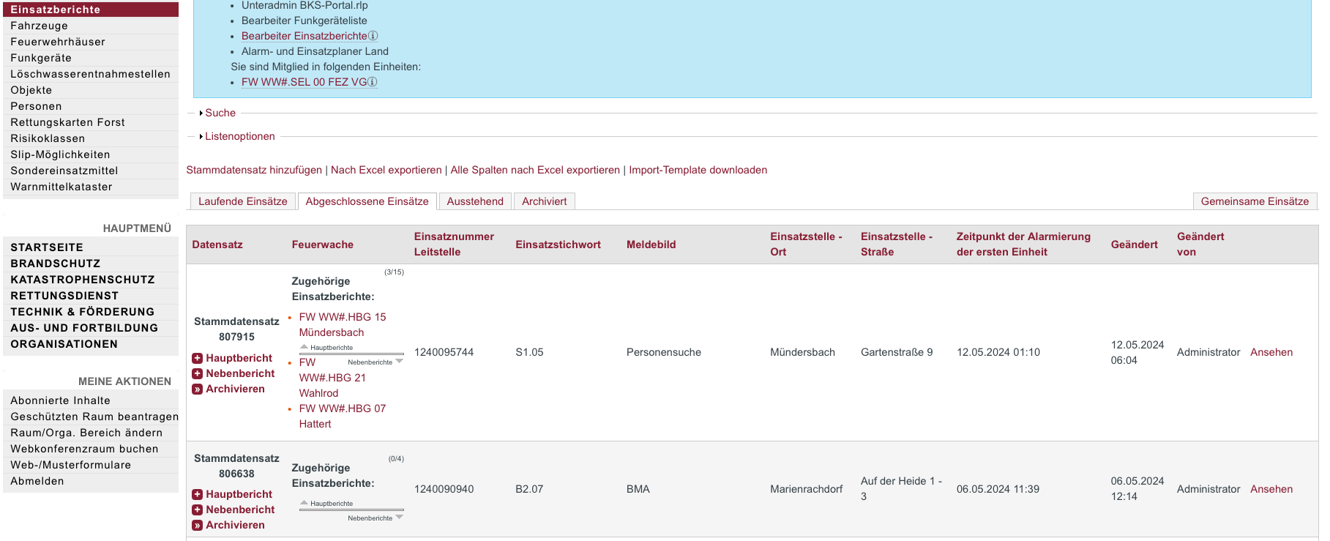

Die Bearbeitung kann mit Klick auf „Hauptbericht“ oder „Nebenbericht“ gestartet werden.

# 3. Hauptbericht

## 3.1 Hauptbericht erstellen

Mit Klick auf die Schaltfläche „Hauptbericht“ wird der Bericht zur Bearbeitung geöffnet.

Die im Einsatzleitsystem erfassten Daten sind bereits in den entsprechenden Feldern eingesetzt.

Der Bericht kann fortlaufend eingegeben werden, d.h. es werden keine einzelnen Seiten angezeigt.

### 3.1.1 Stammdatensatz

Unter der Überschrift „Einsatzbericht“ ist das Feld „Stammdatensatz“. Dieses Feld wird

automatisch ausgefüllt und ist nicht veränderbar. Dies ist die Interne Nummer des

BKS-Portals und hat keine weitere Verwendung. Der Stammdatensatz ist zeitlich unbegrenzt verfügbar.

### 3.1.2 Feuerwehrhaus

Im Auswahlfeld „Feuerwehrhaus“ die entsprechende Einheit auswählen. Auf den Button + drücken und die Adressdaten manuell einfügen.

### 3.1.3 Einsatznummer Leitstelle

Die „Einsatznummer Leitstelle“ wird automatisch von der Ereignisnummer der Leitstelle

übernommen und kann nicht verändert werden. Diese dient zur Identifikation auf allen

Medien und wird in der VG Selters als Einsatzberichtsnummer verwendet.

3.1.4 Einsatzbericht -Nr.

Dieses Feld wird **nicht** ausgefüllt, siehe 3.1.3

### 3.1.5 Hilfeleistung / Brand

Im folgenden Auswahlfeld „Hilfeleistung / Brand“ muss nun der B- oder H-Bericht

ausgewählt werden. Dies ist ein Pflichtfeld.

### 3.1.6 Haupt- / Nebenbericht

Mit dem Auswahlfeld „Haupt- / Nebenbericht“ kann nochmals eine Anpassung erfolgen, in

diesem Fall wird der Hauptbericht ausgewählt.

## 3.2 Einsatzgrunddaten

### 3.2.1 Einsatzgrunddaten aus ELS

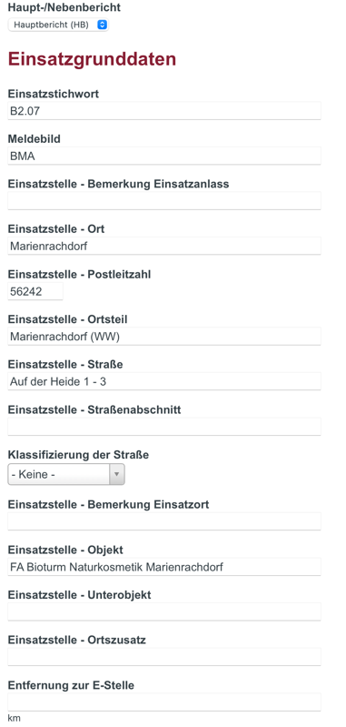

Folgende Daten werden vom Einsatzleitsystem übernommen und können zusätzlich ergänzt

werden:

* Einsatzstichwort
* Meldebild
* Einsatzstelle – Ort
* Einsatzstelle – Postleitzahl
* Einsatzstelle – Ortsteil
* Einsatzstelle – Straße
* Einsatzstelle – Straßenabschnitt
* Klassifizierung der Straße (Auswahlfeld)
* Einsatzstelle – Bemerkung Einsatzort
* Einsatzstelle – Bemerkung Objekt
* Einsatzstelle – Unterobjekt
* Einsatzstelle – Ortszusatz
* Entfernung zur E-Stelle

### 3.2.2 Eigentümer / Halter

Hier werden die Daten von Eigentümer / Halter eingegeben. Mit Klick auf „Mehr

Daten“ können weitere Eigentümer / Halter, sowie KFZ-Kennzeichen hinzugefügt werden.

Ist der Eigentümer / Halter unbekannt bzw. wird noch ermittelt, bleiben diese Felder leer.

Das KFZ-Kennzeichen muss hier trotzdem eingefügt werden. Im Hauptbericht müssen diese Daten eingetragen werden.

### 3.2.3 Geschädigte

In den folgenden Feldern können die Daten von Geschädigten / Verletzten Personen

eingetragen werden. Mit der Schaltfläche „Mehr Daten“ können weitere Geschädigte /

Verletzte Personen namentlich mit Adresse erfasst werden. Im Hauptbericht müssen diese Daten eingetragen werden. Sollten die Daten dem Eigentümer entsprechen, ist „siehe Eigentümer„ einzutragen.

## 3.3 Alarmierung

### 3.3.1 Alarmierung durch

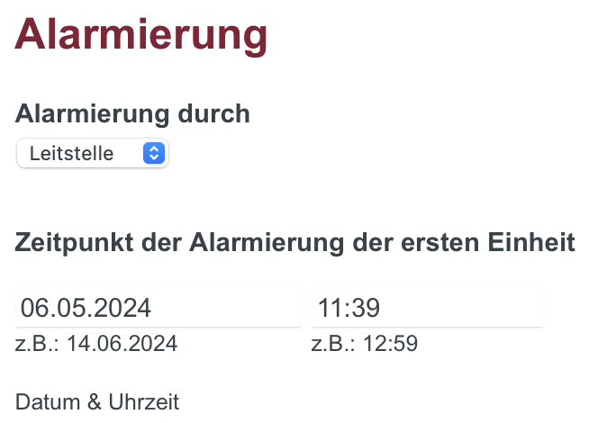

Die Erstalarmierung erfolgt in der Regel immer durch die Leitstelle. Der Punkt ist nur bei Erstalarmierung durch die FEZ zu ändern.

Der Zeitpunkt der Alarmierung der ersten Einheit wird vom Einsatzleitsystem übernommen und ist nicht veränderbar.

### 3.3.2 Wetterlage

Die Wetterlage kann im Auswahlfeld ausgewählt werden. Bei der Eingabe „negativ, da“ öffnet sich ein weiteres Eingabefeld zur Begründung, warum zum Zeitpunkt des Einsatzes die Wetterlage sich negativ auf den Einsatz auswirkt. Beispiele: Sturm, Starkregen, Unwetter, Gewitter, hohe Temperatur oder Trockenheit

Bei Sturm, Starkregen, Unwetter und Gewitter ist nicht der auslösende Grund des Einsatzes gemeint, sondern die tatsächliche Wetterlage, die die Einsatzmaßnahmen negativ beeinflussen oder behindern.

### 3.3.3 Klassifikation des Einsatzes

In diesem Auswahlfeld wird die Klassifikation des Einsatzes angegeben. Andere Eingaben sind nicht möglich. Dies dient statistischen Zwecken.

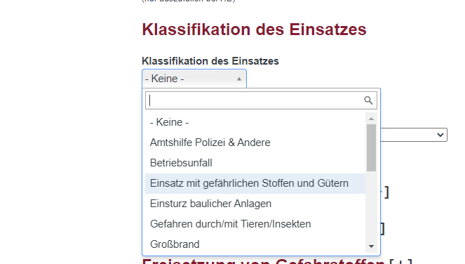

### 3.3.4 Einsatzabbruch

Die im Auswahlfeld vorgegebenen Punkte sollten für die meisten Einsätze ausreichen. Falls nicht, kann der Punkt „Einsatzabbruch, da“ ausgewählt werden. Im Eingabefeld kann dann der Grund eingegeben werden.

### 3.3.5 GMA / BMA -Alarm

Bei einem BMA-Alarm wird die Nummer der Gefahrenmeldeanlage automatisch übernommen. Falls nicht, kann diese manuell eingetragen werden. Die ausgelöste Melder Nummer wird in das Eingabefeld eingetragen.

Ein Bild, das Text, Screenshot, Schrift, Quittung enthält.

### 3.3.6 Einsatztaktik / Brandverlauf

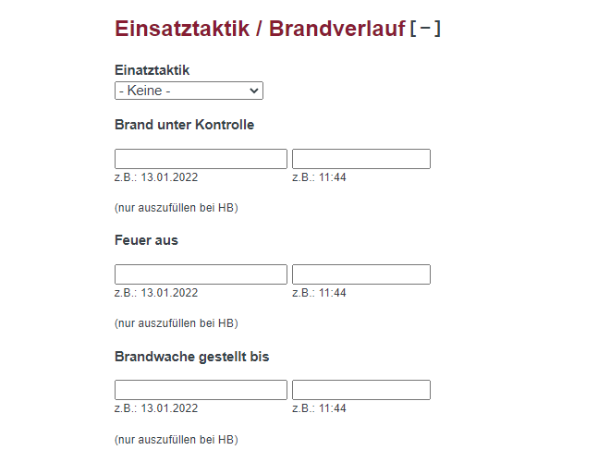

Mit Klick auf „Einsatztaktik / Brandverlauf“ öffnet sich das Untermenü mit:

* Einsatztaktik keine, Außenangriff, Innenangriff, Nachbarschaftsschutz, sonstige Taktik
* Brand unter Kontrolle Datum und Uhrzeit nach Beispiel
* Feuer aus Datum und Uhrzeit nach Beispiel –
* Brandwache gestellt Datum und Uhrzeit nach Beispiel (Datumseingabe 8-stellig, Uhrzeit 4-stellig)

### 3.3.7 Menschen- und Tierrettung

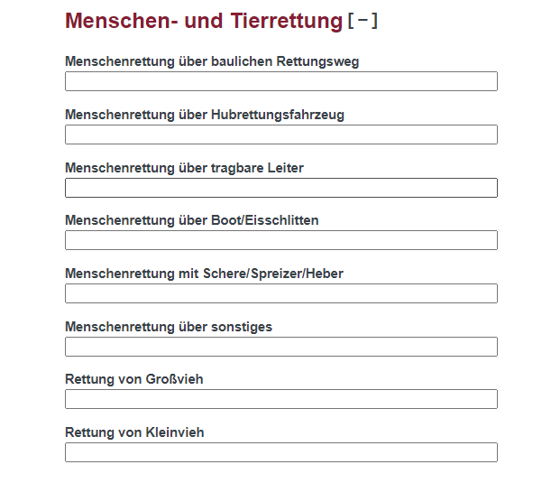

Mit Klick auf „Menschen- und Tierrettung“ öffnet sich das Untermenü:

Menschenrettung über:

* baulichen Rettungsweg - Hubrettungsfahrzeug - tragbare Leiter
* Boot / Eisschlitten
* Schere / Spreizer / Heber, sonstiges - Rettung von Großvieh, Kleinvieh

### 3.3.8 Freisetzung von Gefahrstoffen

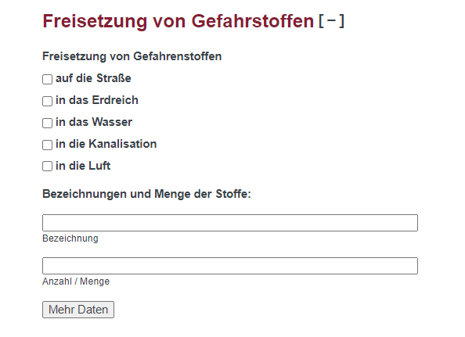

Wird die Überschrift „Freisetzung von Gefahrstoffen“ angeklickt, öffnet sich das Untermenü:

- Freisetzung von Gefahrstoffen auf die Straße, in das Erdreich, in das Wasser, in

die Kanalisation, in die Luft

- Bezeichnung / Menge der Stoffe Bezeichnung, Anzahl / Menge (es können durch

Klick auf „Mehr Daten“ können mehrere Stoffe eingegeben werden

- Maßnahmen Eindämmen / abdichten / aufnehmen / umfüllen,

Evakuierung / Räumen, Messung,

Warnung der Bevölkerung, sonstige Maßnahmen

Im Punkt sonstige Maßnahmen wird eingetragen, ob z.B. das Bindemittel durch die

Feuerwehr entsorgt wurde oder nicht. Eintragung: Entsorgung FF oder ohne Entsorgung

### 3.3.9 Ausgerückte Fahrzeuge und Personen

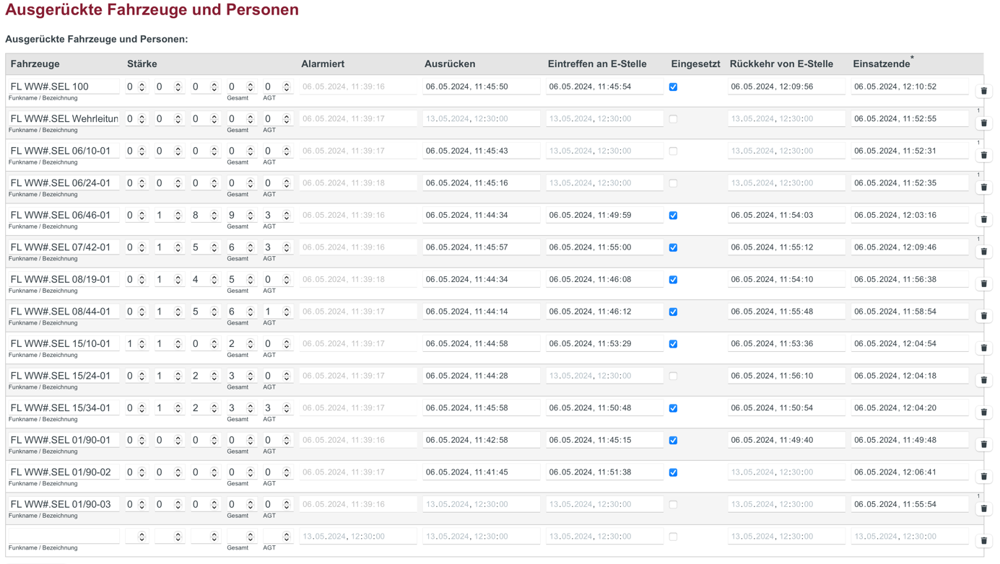

In der Regel werden die ausgerückten Fahrzeuge aus dem Einsatzleitsystem übernommen.

Es können Korrekturen nötig sein und vorgenommen werden, sowie weitere Fahrzeuge

eingetragen werden. Bei Korrekturen öffnet sich automatisch ein Feld worin die Korrektur begründet werden muss. Es wird mit Zeit- und angemeldeter Person automatisch dokumentiert.

In der freien Zeile können auch nachrückende Kräfte mit ihrem Privat PKW eingetragen werden. Hier ist die Bezeichnung „Privat PKW“ und die Stärke einzutragen.

Im Hauptbericht werden bei „Eingesetzt“ die Fahrzeuge der eigenen Einheit, der FEZ und der Wehrleitung (90-1/90-2/90-3) angehakt, sofern diese an der E-Stelle eingesetzt waren. Alle anderen Haken bei „Eingesetzt“ sind zu entfernen (auch Fahrzeuge die auf Anfahrt den Einsatz abgebrochen haben sowie der Rettungsdienst). Sollten von einem eingesetzten Fahrzeug nicht alle Personen eingesetzt worden sein, so ist die Personenanzahl unter „davon eingesetzt“ händisch nach unten zu korrigieren.

### 3.3.10 Eingesetzte Mittel und Geräte

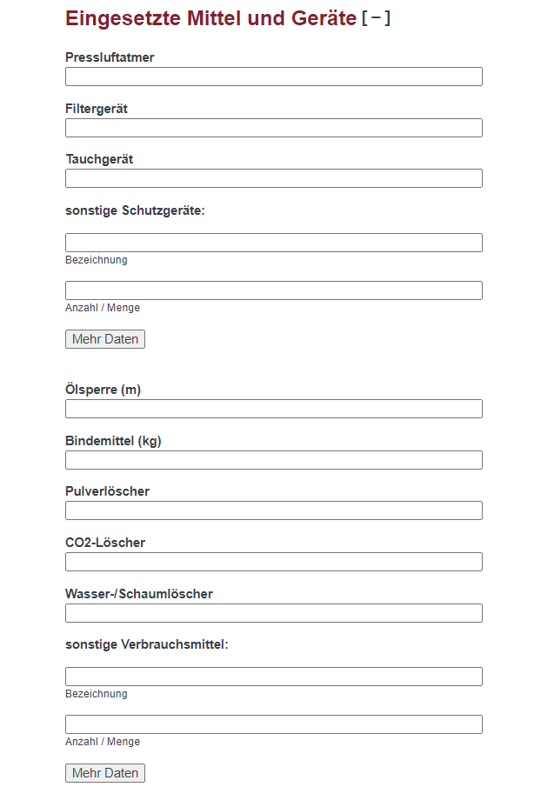

Unter dem Punkt „Eingesetzte Mittel und Geräte“ kann folgendes eingegeben werden:

* Pressluftatmer
* Filtergeräte
* Tauchgeräte
* Sonstige Schutzgeräte (Tauchpumpe, Motorsäge etc.)
* Ölsperre
* Bindemittel
* Pulverlöscher
* CO2-Löscher
* Wasser-/Schaumlöscher
* sonstige Verbrauchsmittel
* Liter Wasser
* Liter Schaummittel
* sonstige Löschmittel
* Die Eingabe erfolgt ohne die Bezeichnung der Einheit (kg, Ltr., …)

### 3.3.11 Wasserversorgung

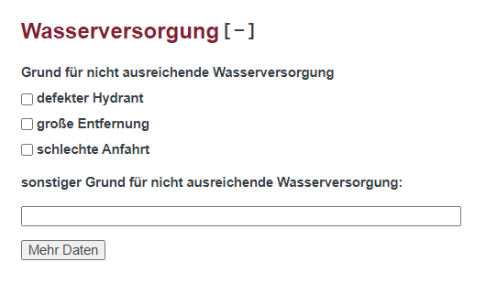

Hier kann der Grund für eine nicht ausreichende Wasserversorgung eingegeben werden

* defekter Hydrant
* große Entfernung
* schlechte Anfahrt
* sonstiger Grund

### 3.3.12 Personenschäden während des Einsatzes

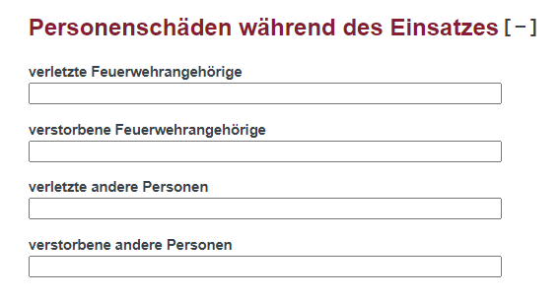

Wurden Personen oder Einsatzpersonal während des Einsatzes verletzt, so wird dies hier eingetragen.

Folgende Punkte sind auswählbar:

* verletzte Feuerwehrangehörige
* verstorbene Feuerwehrangehörige
* verletzte andere Personen
* verstorbene andere Personen

### 3.3.13 Verständigung / Anwesenheit

Verständigte und die Anwesenheit von Personen oder Behörden kann mit dem Ankreuzfeld

dokumentiert werden.

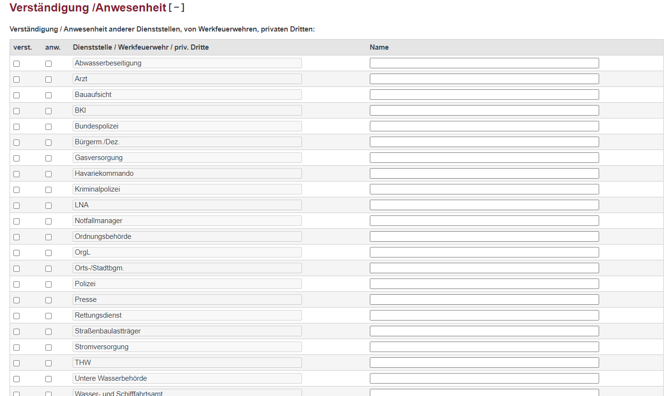

Zusätzlich können die Namen des Verantwortlichen erfasst / eingetragen werden.

Verständigte und / oder Anwesende Hausmeister, Eigentümer, Behörden, … werden grundsätzlich hier mit Namen dokumentiert. Dies braucht nicht im Kurzbericht zu erfolgen. Bei der Polizei ist anstatt des Namens die Fahrzeugkennung des Führungsfahrzeuges einzutragen. Der Rettungsdienst ist nur anzukreuzen, da dieser in der Statusauflistung bei „Ausgerückte Fahrzeug“ mit aufgeführt ist.

### 3.3.14 Kurzbericht

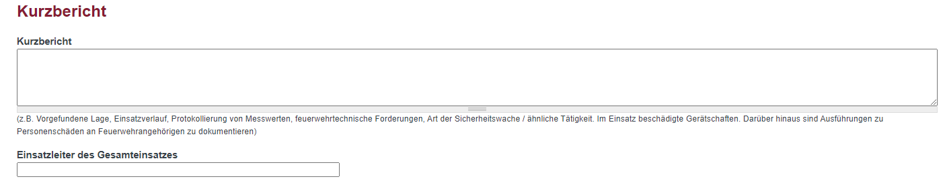

Der Kurzbericht besteht aus dem Bericht und dem Einsatzleiter, der in das Eingabefeld

unter dem Kurzbericht eingetragen wird. Hier ist nicht der Einheitsführer, sondern der

Gesamteinsatzleiter gemeint.

Der Kurzbericht ist nach den folgenden Kriterien zu gliedern:

* Lage beim Eintreffen
* Auftrag / Maßnahmen
* Lageentwicklung

### 3.3.15.Beispiel

Rauchentwicklung auf der Anfahrt erkennbar, beim Eintreffen mehrere Personen vor

Gebäude, keine Person mehr im Gebäude, freistehendes Gebäude, 1 verletzte

Person, Flammen aus 2 Fenstern im 2. OG, Eingangstüren offen, starke

Rauchentwicklung aus den oberen Geschossen,

Erstversorgung der verletzten Person, ein Trupp mit C-Rohr zur Brandbekämpfung

im Innenangriff über Treppenraum ins 2. OG, ein Trupp mit C-Rohr über DLK,

Nachforderung weiterer Einheiten, weiterer Innenangriff über Gebäuderückseite.

Maschinelle Belüftung des Gebäudes, erschwerte Zufahrt durch parkende

Fahrzeuge, Statik durch Sachverständigen prüfen lassen. Weiterer Löschangriff auf

Gebäuderückseite.

### 3.3.16 Anwesenheitsliste

### **Wird nicht ausgefüllt!**

Unter dem Kurzbericht befindet sich das Eingabefeld für die Anwesenheit.

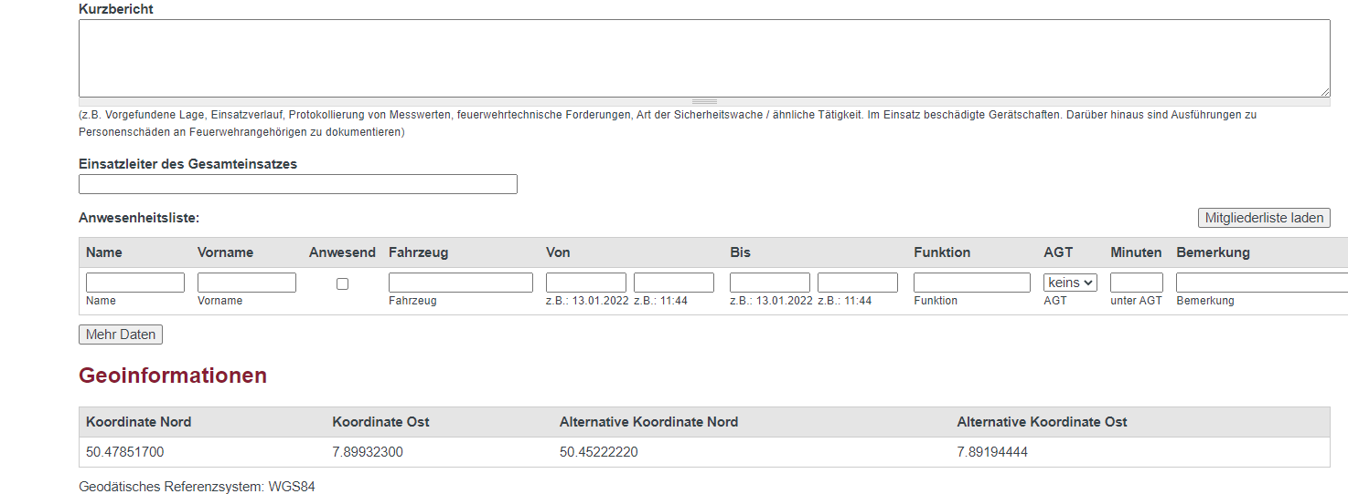

Um die Personen den Fahrzeugen zuordnen zu können, müssen diese im BKS-Portal registriert sein.

### 3.3.17 Geoinformationen

Diese Daten werden automatisch generiert und sind nicht bearbeitbar.



### 3.3.18 Einsatzmeldungen

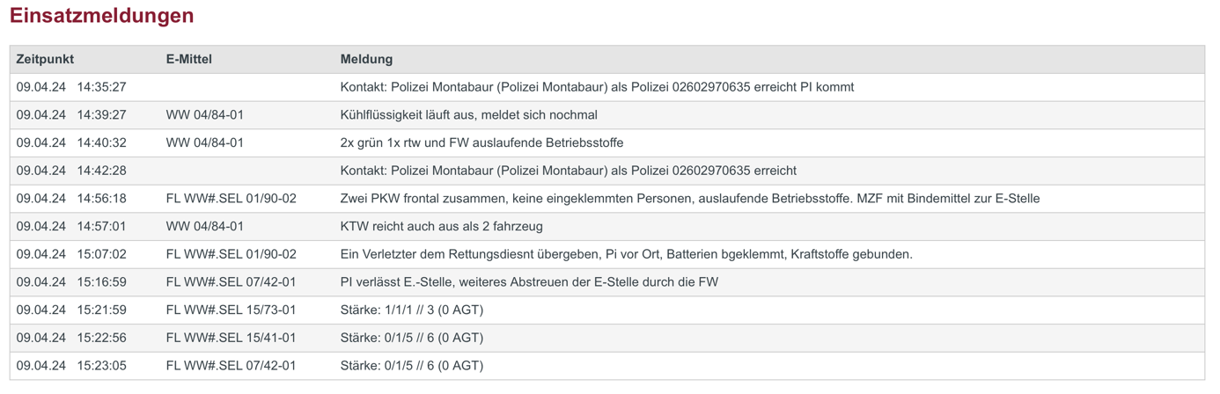

Einsatzmeldungen sind die Rückmeldungen, die in der Leitstelle oder FEZ dokumentiert werden.

Diese Daten sind nicht veränderbar und können nicht ergänzt werden.

### 3.3.19 Speichern

Die Eingabe des Einsatzberichtes wird mit der Schaltfläche „Speichern“ abgeschlossen. Wird

die Eingabe eines Berichtes unterbrochen, so gehen alle eingegebenen Daten verloren

### 3.3.20 Abschließen

Nach dem Drücken „Speichern“ wird er Bericht ganz oben, unter aktiven Einsätzen angezeigt.

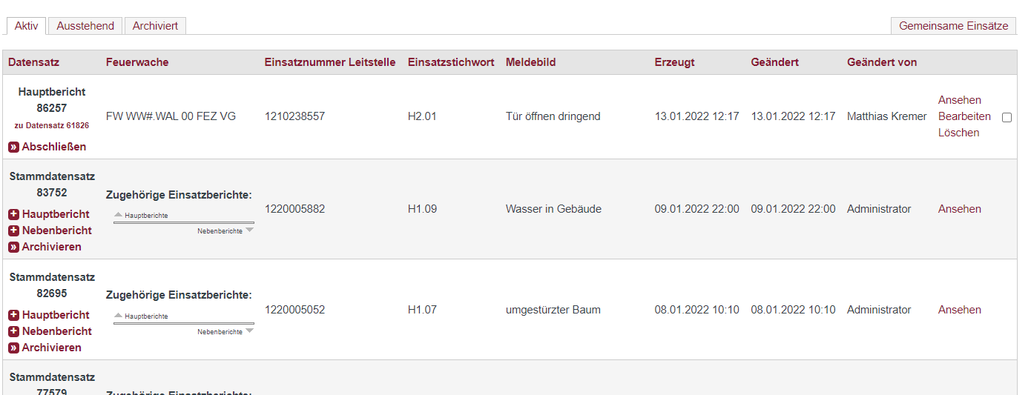

Dort besteht die Möglichkeit den Einsatz nochmal anzusehen, zu löschen oder zu bearbeiten.

Wenn keine Änderungen mehr vorzunehmen sind, muss der Einsatz mit dem Button „Abschließen“ freigegeben werden.

### 3.3.21 Freigabe

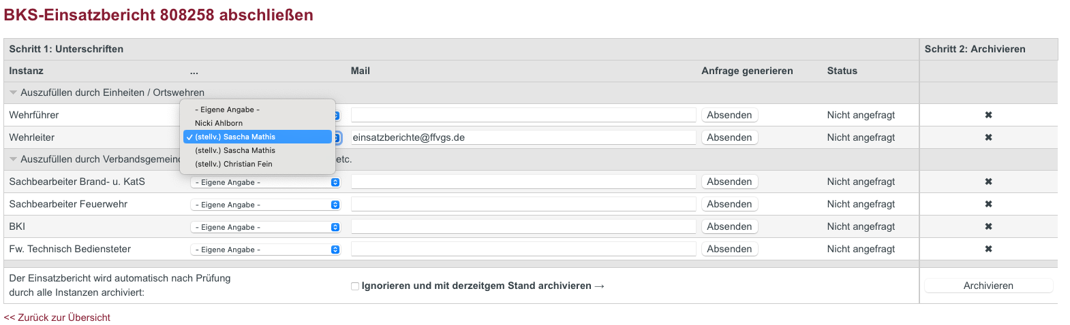

# Über das Auswahlfeld muss der Wehrleiter ausgewählt und auf das Feld „Absenden“ gedrückt werden. Hier bitte Sascha Mathis / [einsatzberichte@ffvgs.de](mailto:einsatzberichte@ffvgs.de) auswählen. Daraufhin bekommt die Wehrleitung per Mail eine Benachrichtigung. Danach ist auf „Zurück zur Übersicht“. Der Einsatz rückt automatisch in den Reiter „Ausstehend“. Die Einsätze werden von der Wehrleitung kontrolliert und die benötigten Daten zur weiteren Bearbeitung gespeichert. Durch die Wehrleitung wird der Einsatz an den Sachbearbeiter weitergeleitet und anschließend abgeschlossen. Sollten Ergänzungen oder Anmerkungen zum Einsatz durch die Wehrleitung notwendig sein, so werden diese im Feld Kurzbericht mit dem Vermerk „Wehrleitung 90-x:“ eingetragen

# 4. Nebenbericht

## 4.1 Nebenbericht

Mit Klick auf „Nebenbericht“ gelangt man in die Eingabe des Nebenberichtes.

Die Angaben im Nebenbericht beziehen sich nur auf die Personen, Mittel und Geräte dieser

Einheit.

Die im Einsatzleitsystem erfassten Daten sind bereits in den entsprechenden Feldern eingesetzt.

Der Bericht kann fortlaufend eingegeben werden, d.h. es werden keine weiteren Seiten angezeigt.

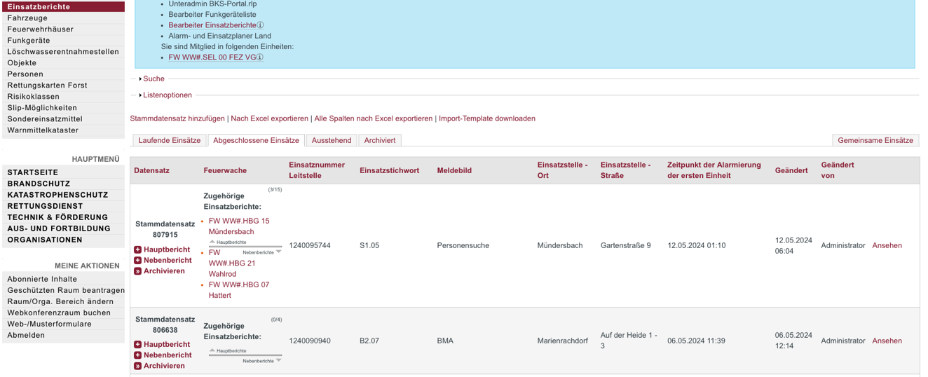

### 4.1.1 Stammdatensatz

Unter der Überschrift „Einsatzbericht“ ist das Feld „Stammdatensatz“. Dieses Feld wird

automatisch ausgefüllt und ist nicht veränderbar. Dies ist die Interne Nummer des BKS-Portals.

### 4.1.2 Feuerwehrhaus

Im Auswahlfeld „Feuerwehrhaus“ die entsprechende Einheit auswählen. Auf den Button + drücken und die Adressdaten manuell einfügen.

### 4.1.3 Einsatznummer Leitstelle

Die Einsatznummer Leitstelle wird automatisch von der Ereignisnummer der Leitstelle

übernommen und kann nicht verändert werden. Diese dient zur Identifikation auf allen

Medien.

### 4.1.4 Einsatzbericht -Nr.

Dieses Feld wird **nicht** ausgefüllt

### 4.1.5 Hilfeleistung / Brand

Im folgenden Auswahlfeld „Hilfeleistung / Brand“ muss nun der B- oder H-Bericht

ausgewählt werden. Dies ist ein Pflichtfeld.

### 4.1.6 Haupt- / Nebenbericht

Mit dem Auswahlfeld „Haupt- / Nebenbericht“ kann nochmals eine Anpassung erfolgen, in

diesem Fall wird der Nebenbericht ausgewählt.

### 4.1.7 Einsatzgrunddaten

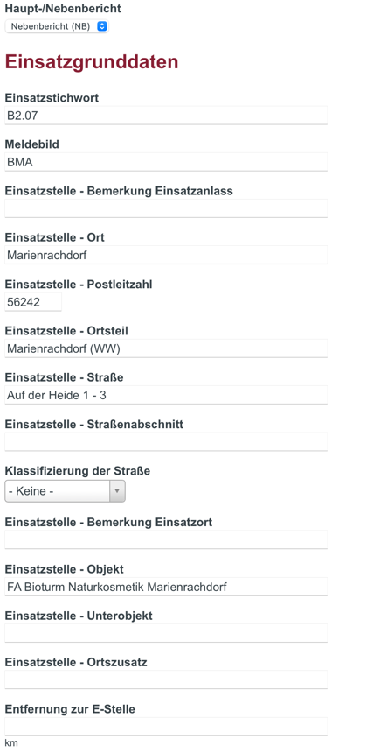

Die Einsatzgrunddaten werden i.d.R. im Hauptbericht ergänzt bzw. korrigiert.

### 4.1.8 Eigentümer / Halter

Diese werden im Hauptbericht ergänzt bzw. sind dort aufgeführt. Sofern es weitere gibt, welche nicht im Hauptbericht stehen, sind diese zu ergänzen.

### 4.1.9 Geschädigte

Diese werden im Hauptbericht ergänzt bzw. aufgeführt. Sofern es weitere gibt, welche

nicht im Hauptbericht, stehen sind diese zu ergänzen.

## 4.2 Alarmierung

### 4.2.1 Alarmierung durch



Die Erstalarmierung erfolgt in der Regel immer durch die Leitstelle. Der Punkt ist nur bei Erstalarmierung durch die FEZ zu ändern.

Der Zeitpunkt der Alarmierung der ersten Einheit wird vom Einsatzleitsystem übernommen und ist nicht veränderbar.

### 4.2.2 Einsatzabbruch

Die im Auswahlfeld vorgegebenen Punkte sollten für die meisten Einsätze ausreichen. Falls

nicht, kann der Punkt „Einsatzabbruch, da“ ausgewählt werden. Im Eingabefeld kann dann

der Grund eingegeben werden. Angaben nur zu dieser Einheit!

### 4.2.3 Einsatztaktik / Brandverlauf

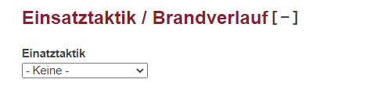

Mit Klick auf „Einsatztaktik / Brandverlauf“ öffnet sich das Untermenü mit:

* Einsatztaktik
* keine
* Außenangriff
* Innenangriff,
* Nachbarschaftsschutz, sonstige Taktik

### 4.2.4 Ausgerückte Fahrzeuge und Personen



In der Regel werden die ausgerückten Fahrzeuge aus dem Einsatzleitsystem übernommen.

Es können Korrekturen nötig sein und vorgenommen werden, sowie weitere Fahrzeuge

eingetragen werden. Bei Korrekturen öffnet sich automatisch ein Feld worin die Korrektur begründet werden muss. Es wird mit Zeit- und angemeldeter Person automatisch dokumentiert.

In der freien Zeile können auch nachrückende Kräfte mit ihrem Privat PKW eingetragen werden. Hier ist die Bezeichnung „Privat PKW“ und die Stärke einzutragen.

Im Nebenbericht werden bei „Eingesetzt“ nur die Fahrzeuge der eigenen Einheit angehakt, sofern diese an der E Stelle eingesetzt waren. Alle anderen Haken bei „Eingesetzt“ sind zu entfernen (auch Fahrzeuge die auf Anfahrt den Einsatz abgebrochen haben, sowie der Rettungsdienst). Sollten von einem eingesetzten Fahrzeug nicht alle Personen eingesetzt worden sein, so ist die Personenanzahl unter „davon eingesetzt“ händisch nach unten zu korrigieren.

### 4.2.5 Eingesetzte Mittel und Geräte

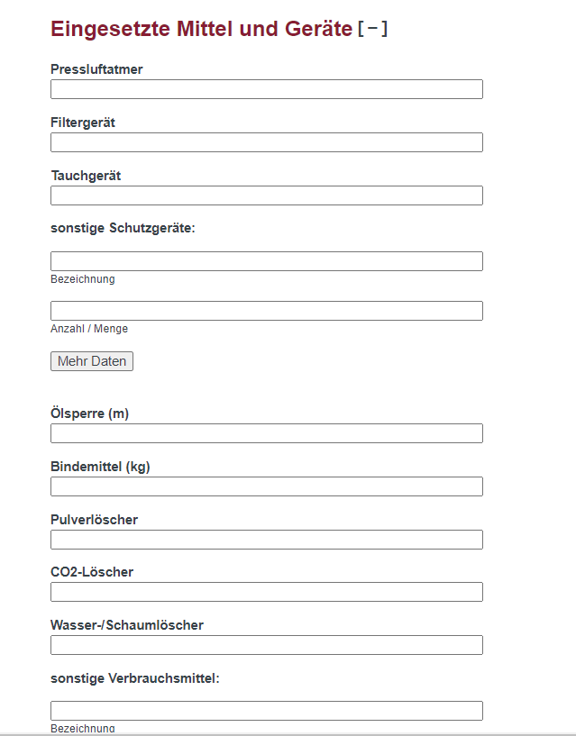

Unter dem Punkt „Eingesetzte Mittel und Geräte findet man:

* + Pressluftatmer
  + Filtergeräte
  + Tauchgeräte
  + Sonstige Schutzgeräte (Tauchpumpe, Motorsäge, etc.)
  + Ölsperre
  + Bindemittel
  + Pulverlöscher
  + CO2-Löscher
  + Wasser-/Schaumlöscher
  + sonstige Verbrauchsmittel
  + Liter Wasser
  + Liter Schaummittel
  + sonstige Löschmittel
* Die Eingabe erfolgt ohne die Bezeichnung kg, Ltr. etc.

### 4.2.6 Wasserversorgung

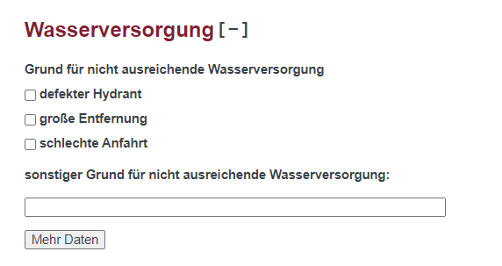

Der Punkt Wasserversorgung hat die Auswahlmöglichkeiten:

* Defekter Hydrant
* große Entfernung
* schlechte Anfahrt
* sonstiger Grund

## 4.3. Kurzbericht

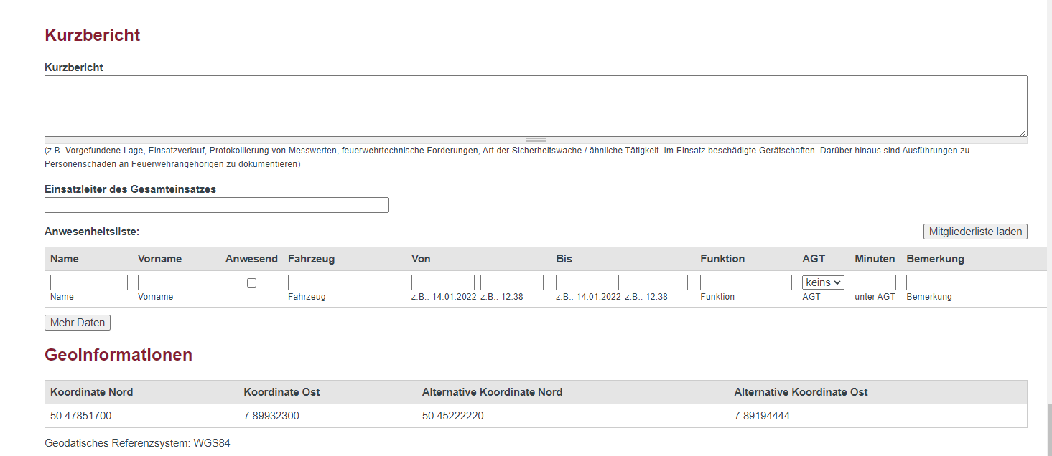

Der Kurzbericht besteht aus dem Bericht und dem Einsatzleiter, der in das Eingabefeld

unter dem Kurzbericht eingetragen wird. Hier ist nicht der Einheitsführer, sondern der

Gesamteinsatzleiter gemeint. Hier wird der Kurzbericht der Maßnahmen der Einheit angeben. Kein Gesamtüberblick über den Kompletteinsatz

Der Kurzbericht ist nach den folgenden Kriterien zu gliedern:

* Lage beim Eintreffen
* Auftrag / Maßnahmen
* Lageentwicklung

### 4.3.1 Beispiel 1: Brand Gebäude

Brandbekämpfung auf der Rückseite des Gebäudes.

Ein Trupp unter PA zur Brandbekämpfung mit einem C-Rohr über hinteren

Treppenraum ins 3. OG vorgegangen.

Maschinelle Belüftung des Treppenraumes.

### 4.3.2 Beispiel 2: Verkehrsunfall

Auftrag durch den Einsatzleiter die Auslaufende Betriebsmittel abzustreuen.

Ein Trupp mit Bindemittel auslaufende Betriebsstoffe abstreuen, ein Trupp

Kanaleinlauf mit Folie abdecken.

Lageentwicklung/Bemerkungen:

## 4.4 Anwesenheitsliste

**Wird nicht ausgefüllt**!

Unter dem Kurzbericht befindet sich das Eingabefeld für die Anwesenheit. Jedoch findet

keine automatische Auswahl z.B. bei Namen und Zeiten statt.



Um die Personen den Fahrzeugen zuordnen zu können, müssen diese im BKS-Portal registriert sein

## 4.5 Geoinformationen

Diese Daten werden automatisch generiert und sind nicht bearbeitbar.



## 4.6 Einsatzmeldungen

Einsatzmeldungen sind die Rückmeldungen, die in der Leitstelle oder FEZ dokumentiert werden.

Diese Daten sind nicht veränderbar und können nicht ergänzt werden.



## 4.7 Speichern

Die Eingabe des Einsatzberichtes wird mit der Schaltfläche „Speichern“ abgeschlossen. Wird

die Eingabe eines Berichtes unterbrochen, so gehen alle eingegebenen Daten verloren.

### 4.7.1 Abschließen

Nach dem Drücken „Speichern“ wird er Bericht ganz oben, unter aktiven Einsätzen angezeigt.

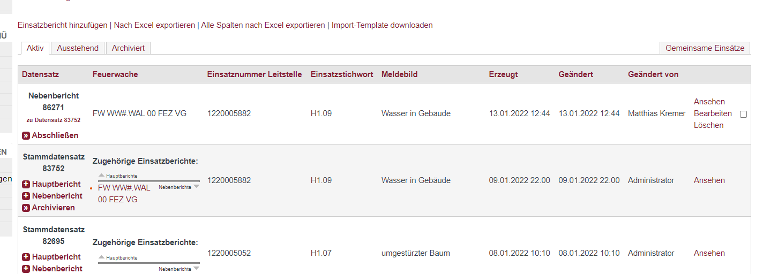

Dort besteht die Möglichkeit den Einsatz nochmal anzusehen, zu löschen oder zu bearbeiten.

Wenn keine Änderungen mehr vorzunehmen sind, muss der Einsatz mit dem Button „Abschließen“ freigegeben werden.

## 4.8 Freigabe



Über das Auswahlfeld muss der Wehrleiter ausgewählt und auf das Feld „Absenden“ gedrückt werden. Hier bitte Sascha Mathis / [einsatzberichte@ffvgs.de](mailto:einsatzberichte@ffvgs.de) auswählen. Daraufhin bekommt die Wehrleitung per Mail eine Benachrichtigung. Danach ist auf „Zurück zur Übersicht“. Der Einsatz rückt automatisch in den Reiter „Ausstehend“. Die Einsätze werden von der Wehrleitung kontrolliert und die benötigten Daten zur weiteren Bearbeitung gespeichert. Durch die Wehrleitung wird der Einsatz an den Sachbearbeiter weitergeleitet und anschließend abgeschlossen. Sollten Ergänzungen oder Anmerkungen zum Einsatz durch die Wehrleitung notwendig sein, so werden diese im Feld Kurzbericht mit dem Vermerk „Wehrleitung 90-x:“ eingetragen.

# 5. Drucken

Der Einsatzbericht kann in PDF umgewandelt und anschließend gedruckt werden. Dazu in die

Übersicht wechseln und auf die Schaltfläche PDF klicken. Danach kann das Dokument

gedruckt werden.

# 6. Abmelden

Nachdem alle Einsatzberichte eingegeben wurden auf „Abmelden“ klicken um das Berichtsprogramm zu schließen.

# 7. Anmerkungen/Erläuterungen

## 7.1. Erläuterung Entstehungsbrand, Kleinbrand, Mittelbrand, Großbrand

Brände lassen sich nach ihrer Größe einteilen. In Deutschland geschieht dies nach DIN

14010 in vier Kategorien (Kleinbrand A, Kleinbrand B, Mittelbrand, Großbrand). Diese

Einordnung hilft, entsprechende Gegenmaßnahmen wie die Alarmierung von

Einsatzkräften der Feuerwehr im Bereich des Brand- und Katastrophenschutzes zu treffen.

Hier gibt es eine kleine Hilfe die direkt im Bericht angezeigt wird

Ein Bild, das Text, Screenshot, Schrift enthält.

Hier eine kleine Übersicht aus der DIN14010

Entstehungsbrand

Jeder Brand, sofern es sich um keine Brandstiftung handelt, beginnt mit einem

Entstehungsbrand. Hierbei handelt es sich nicht selten um einen Schwelbrand, ausgelöst

durch Defekte in elektrischen Geräten, vergessene Herdplatten, unbeaufsichtigte Kerzen

oder ähnliches. Entstehungsbrände können meist ohne besonderes Löschgerät mit einem

Eimer Wasser gelöscht werden.

Kleinbrand

Kleinbrände sind die häufigsten Brände, zu denen jedoch nicht immer die Feuerwehr

ausrücken muss. Zum Löschen eignet sich insbesondere ein Feuerlöscher oder eine

Kübelspritze.

Die Feuerwehr unterscheidet dabei zwischen:

* Kleinbrand A Einsatz von einem Kleinlöschgerät.
* Kleinbrand B Einsatz von nicht mehr als einem C-Rohr.

Beispiele für Brände kleinerer Ausdehnung sind kleinere Pkw-Brände, Rasenbrände oder

brennende Mülltonnen.

Mittelbrand

Die meisten Brände, zu denen die Feuerwehr ausrückt, sind Mittelbrände und können in der

Regel von einem oder seltener zwei Löschzügen der Feuerwehr wirksam bekämpft werden.

Gemäß offizieller deutscher Definition werden nicht mehr als 3 C-Rohre und keine

Sonderrohre (wie B-Rohre, Monitore oder Schaumstrahlrohr) eingesetzt.

Beispiele für Brände mittlerer Ausdehnung sind Wohnungsbrände, größere Kfz-Brände,

Gebäudebrände, Schienenfahrzeugbrände, kleinere Waldbrände (ohne Wipfelfeuer).

Großbrand

Großbrände stellen die Ausnahme dar. In Deutschland gilt ein Brand als Großbrand, wenn

mehr als drei C-Rohre oder / und oben genannte Sonderrohre eingesetzt werden.

Zu ihrer Bekämpfung können mehrere Züge oder gar Verbände der Feuerwehr über einen

größeren Zeitraum benötigt werden. Diese können unter Umständen auch von

Katastrophenschutzeinheiten unterstützt werden. Der Löscherfolg am brennenden Objekt

kann dabei äußerst gering bleiben. Teilweise müssen sich die Hilfskräfte darauf

beschränken, die Ausbreitung des Feuers zu begrenzen und benachbarte Sachwerte

(Nachbargebäude etc.) zu schützen. Hierfür werden auch Monitore, B-Rohre, Wenderohre,

Hydroschilde und andere große Wasserabgabe-Armaturen eingesetzt. Beispiele für Brände

großer Ausdehnung sind Tankzugbrände, Tanklagerbrände, Brände von Großobjekten,

Industriebetrieben und landwirtschaftlichen Anwesen, aber besonders auch größere Flur und Waldbrände und Brände auf Deponien. Sind derartige Brände besonders großflächig,

so spricht man von Flächenbränden.

# 8. Änderungshistorie:

1. Erstellung des Handbuches 13.05.2024 Sascha Mathis
2. Änderung 1.2.1 14.05.2024 Sascha Mathis